|  |  |  |  |
| --- | --- | --- | --- |
|  | Nations Unies | ECE/TRANS/WP.29/GRSG/2017/8 | |
| _unlogo | **Conseil économique et social** | | Distr. générale  1er février 2017  Français  Original : anglais |

**Commission économique pour l’Europe**

Comité des transports intérieurs

**Forum mondial de l’harmonisation  
des Règlements concernant les véhicules**

**Groupe de travail des dispositions générales de sécurité**

**112e session**

Genève, 24-28 avril 2017

Point 4 de l’ordre du jour provisoire

**Règlement no 43 (Vitrages de sécurité)**

Proposition de complément 6 à la série 01 d’amendements   
au Règlement no 43 (Vitrages de sécurité)

Communication de l’expert de l’Association européenne   
des fournisseurs de l’automobile[[1]](#footnote-2)\*

Le texte reproduit ci-après, établi par l’expert de l’Association européenne des fournisseurs de l’automobile (CLEPA), vise à modifier la figure 2a de l’annexe 21 afin de mieux refléter le sens du paragraphe 2.4.2.2 de cette même annexe, et essentiellement pour préciser les limites latérales de tout masque opaque dans la zone considérée. Les modifications qu’il est proposé d’apporter au texte actuel du Règlement no 43 figurent en caractères gras pour les ajouts et biffés pour les suppressions.

I. Proposition

*Annexe 21, figure 2a*, modifier comme suit :

# **«**Figure 2a **Zone d’essai B réduite (dans le cas d’un véhicule à conduite à gauche) − masque opaque supérieur tel qu’il est défini au paragraphe 2.4.2.2**

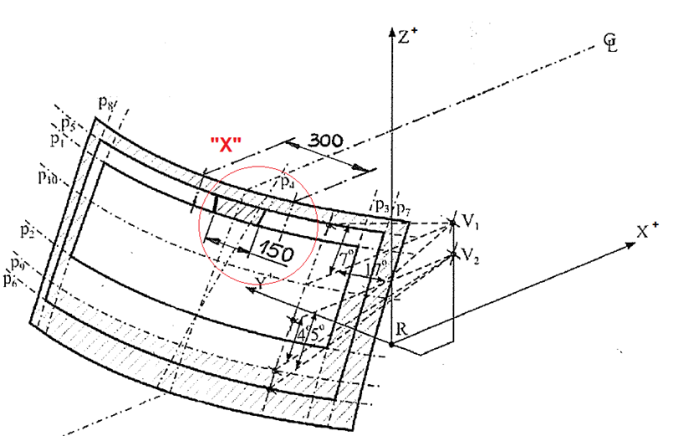

**Détail “X” : exemple de masque opaque symétrique par rapport à CL.**

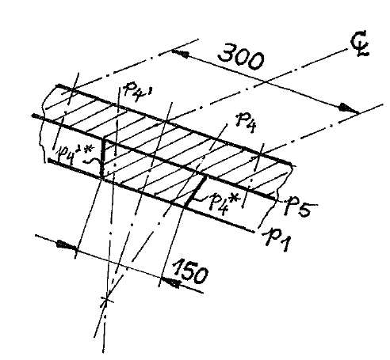

CL : trace du plan médian longitudinal   
du véhicule

pi : trace du plan considéré (voir texte)

**p4 // p4\* ; p4' // p4'\***

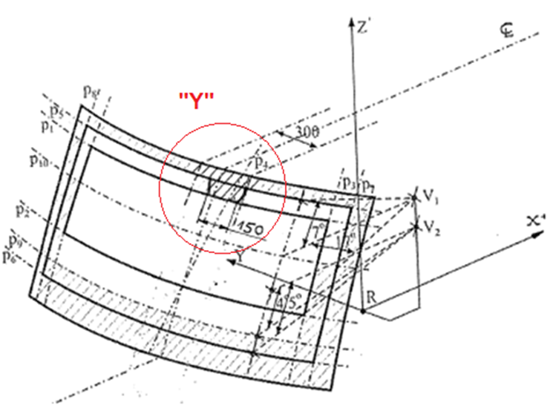

**Détail “Y” : exemple de masque opaque dissymétrique par rapport à CL.**

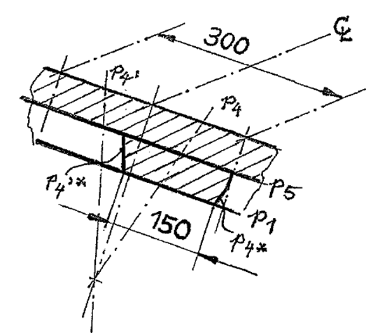

**CL : trace du plan médian longitudinal   
du véhicule**

**pi : trace du plan considéré (voir texte)**

**p4 // p4\* ; p4' // p4'\***

 ».

II. Justification

La CLEPA propose de remplacer la figure 2a par deux figures illustrant un exemple symétrique et un exemple asymétrique, afin de refléter le sens du paragraphe 2.4.2.2 et principalement pour préciser les limites latérales de tout masque opaque dans la zone considérée. Ces limites latérales sont parallèles aux traces des plans 4 et 4**'** mais ne s’étendent pas au-delà de la limite globale de 300 mm. Sur la trace du plan 1, c’est un segment d’une largeur maximale de 150 mm, qui peut être centré par rapport au plan longitudinal médian du véhicule (CL) ou déplacé à droite ou à gauche de ce plan. La largeur maximale de la trace du plan 5 est délimitée par les parallèles (p4\* et p4**'**\*) aux traces des plans 4 et 4**'** ne dépassant pas la limite globale de 300 mm.

1. \* Conformément au programme de travail du Comité des transports intérieurs pour la période 2016‑2017 (ECE/TRANS/254, par. 159, et ECE/TRANS/2016/28/Add.1, module 3.1), le Forum mondial a pour mission d’élaborer, d’harmoniser et de mettre à jour les Règlements en vue d’améliorer les caractéristiques fonctionnelles des véhicules. Le présent document est soumis en vertu de ce mandat. [↑](#footnote-ref-2)